Отчет о проделанной работе по неделе
дорожной безопасности в ДОУ.
В нашем детском саду неделя дорожной безопасности проходила с 21.09. по 25.09.2020 года.
Цель: воспитывать навыки выполнения основных правил поведения детей на улице, дороге, с целью предупреждения детского дорожно – транспортного травматизма.
Задачи: -дать детям знания о правилах дорожного движения;
-формировать представление детей о безопасности дорожного движения при передвижении по улицам и дорогам.
В группе была проведена следующая работа:
1. Обновлен уголок по ПДД.
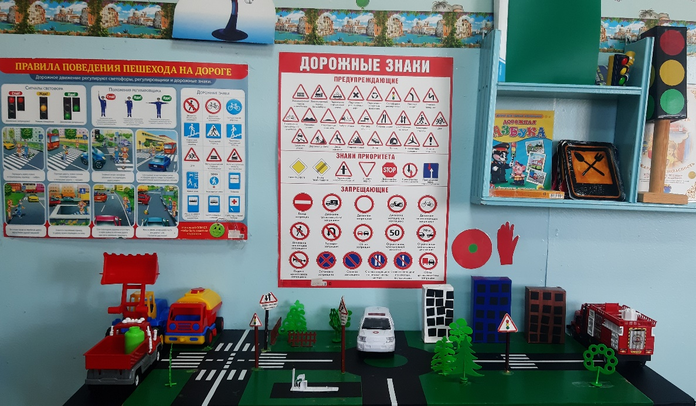
2. Чтение художественной литературы С.Волков «Про правила дорожного движения», С.Б.Житков «Светофор»
3. Загадки о транспорте, дорожных знаках.
4. Беседа и изучение дорожных знаков.
5. Игра «Светофор»
6. Сюжетно-ролевые игры: «Регулировщик»
«Шофер»
«Перекресток»
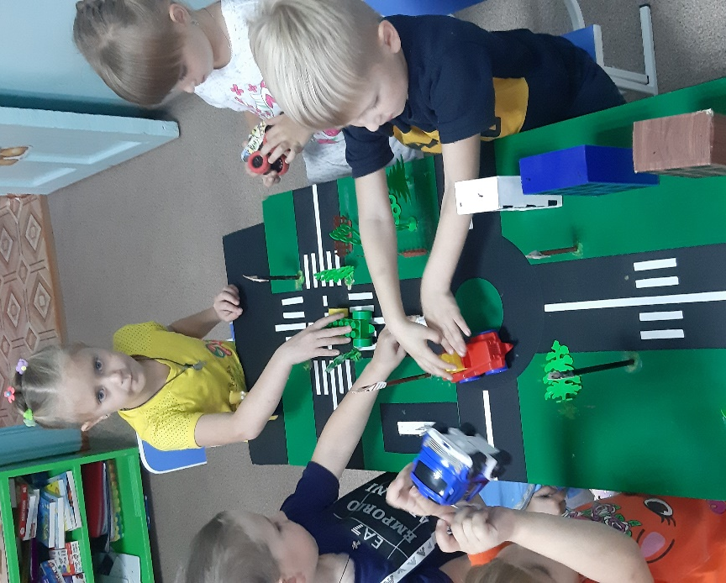
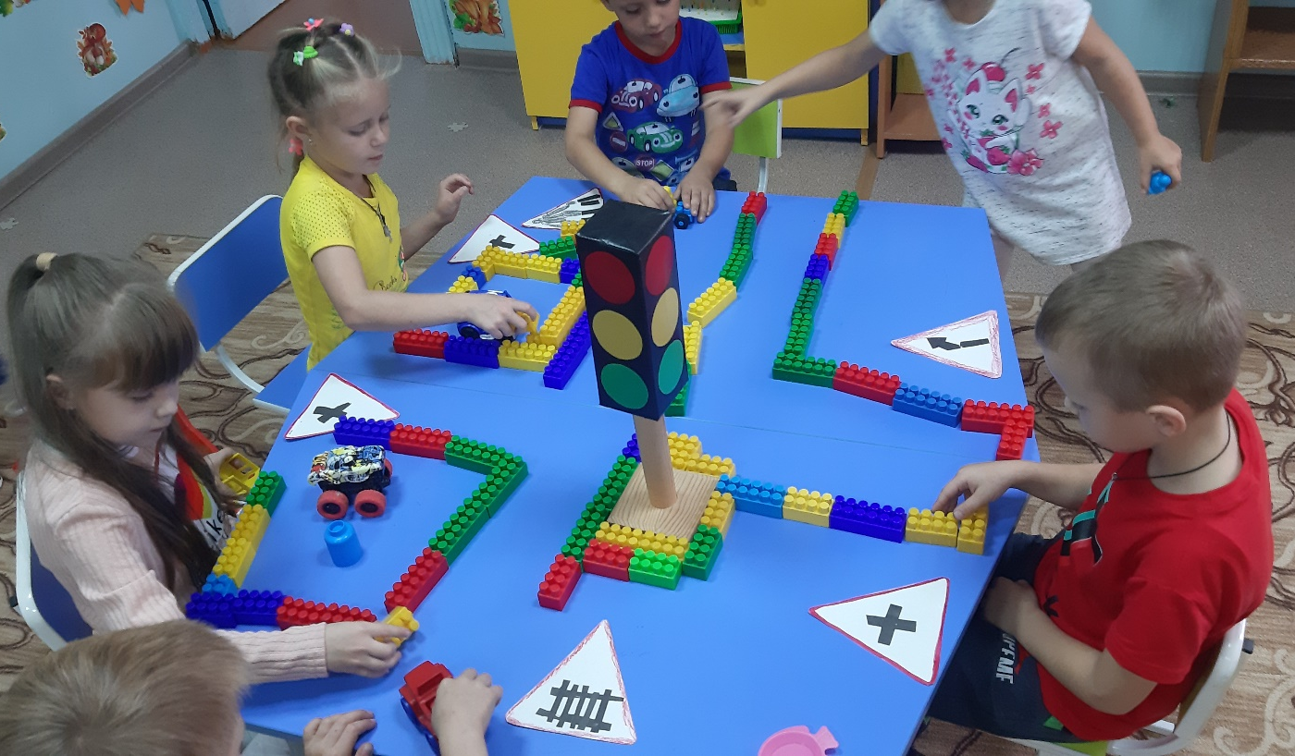

7. Рассматривание иллюстраций «Дорожная азбука»
8. Размещены памятки для родителей.
9. Проведено родительское собрание по теме: Предупреждение дорожно – транспортного травматизма у детей.
